**Физические идеи в картинах Сальвадора Дали и Мориса Эшера**

Каждый учитель старается в меру своих возможностей разнообразить обязательный программный материал: ведь всегда и ученику, и учителю интересно посмотреть на знакомые вещи с неожиданной стороны. При этом надо иметь ввиду, что современные дети воспринимают информацию прежде всего глазами, причем не через чтение, а через картинки. Телевизор, монитор компьютера, реклама в почтовых ящиках, комиксы, яркие обертки товаров... Напрашивается идея: а что если попробовать донести до учеников физические принципы через картины известных художников!

Развивая эту мысль, я пыталась найти какой-либо изданный на эту тему материал. Оказалось, к сожалению, что мировые шедевры живописи анализируются с каких угодно позиций – истории создания, психологического состояния художника, живописного стиля – но только не с точки зрения физических явлений. Поэтому представленные ниже материалы адресуются моим единомышленникам, всем тем, кого интересует и физика, и искусство. Эти материалы могут быть использованы:

* как дополнительный материал на уроках физики при изучении тем «Изменение агрегатных состояний вещества» и «Электрические явления» в 8 классе;
* при проведении интегрированного урока физика + искусство в гимназических классах;
* на внеклассных мероприятиях (вечерах, викторинах, конкурсах), связанных с физикой;
* на уроках изобразительного искусства (проблема: как изобразить чувства?)

**1. Модель Дали.** Неизвестный объект человек старается представить себе похожим на что-то знакомое: атом – на Солнечную систему, тепло и электричество – на жидкость. А на что похожи наши мысли? Можно ли их изобразить на картине, моделируя какими-нибудь материальными условными обозначениями?

Такую задачу изобразить то, что невидимо, поставил перед собой и решил испанский художник Сальвадор Дали. Решение подсказали модели физики. Молекулярная модель позволяет нам наглядно представить, что делается в невидимом молекулярном мире. А что, если «нематериальными» молекулами моделировать наши представления и мысли? Например, воспоминания.

Необоснованно расширив границы применимости модели, Дали все же достиг задуманного. На картине «Портрет моего покойного брата» художник изобразил лицо умершего брата, преследовавшее его постоянно. Точечная «молекулярная» техника подчеркивает призрачность мальчика, он иллюзорен, но его присутствие заполняет пейзаж.

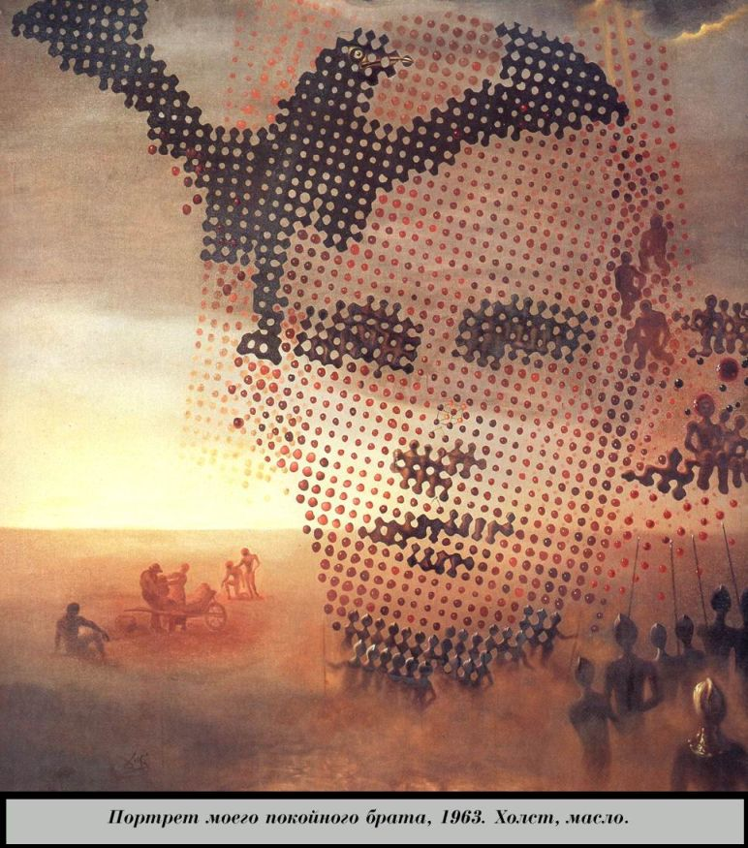

Рис. 1. С. Дали. Портрет моего покойного брата

Умершие люди, по представлению Дали, как бы переходят в иное состояние, напоминающее состояние невидимого газа. В этом же потустороннем газообразно-молекулярном мире живут наши образы и представления. Своими мыслями и воспоминаниями мы их как бы материализуем, вызываем к жизни. У них появляется даже такая же атомная структура, как у обычных окружающих нас предметов. А значит, это можно нарисовать!

Интересуясь религиозно-психологическими вопросами, Дали хотел попытаться изобразительными средствами показать такое мистическое явление как вознесение. Как можно себе представить «механику» перехода человека из «твердого состояния» в «газообразное»? На помощь снова пришла молекулярная модель. Вот отрывок из его книги «Дневник гения».

*Способ фотографического изображения Вознесения: берете пять порций турецкого горошка, затем пересыпаете их в мешочек; далее высыпаете горох с тридцатипятифутовой высоты. На падающий горох направляете яркий луч проектора с изображением Мадонны; зерна отделяются друг от друга подобно атомам, представляя собой мельчайшие частички образа; затем изображение переворачивается: благодаря ускорению, объясняющемуся законом гравитации, создается впечатление «вознесения». Следуя этим указаниям, вы получаете «возносящееся» изображение, полностью отвечающее всем физическим законам. Необходимо отметить, что это эксперимент, единственный в своем роде.*

Дали искал способ изображения и другого чудесного эффекта – оживления неодушевленной статуи. Процесс материализации представлялся художнику как бы обратным процессу вознесения: «нематериальные молекулы», группируясь в упорядоченную структуру, становились живым человеком. Эта идея воплощена на картине «Галатея». По древнегреческой легенде, Галатея – ожившая статуя.

*Легенда о Галатее.* На Кипре жил одинокий художник и скульптор Пигмалион. Однажды сделал он из блестящей белой слоновой кости статую девушки необычайной красоты. Как живая стояла она в мастерской художника. Часами любовался Пигмалион своим произведением и полюбил созданную им самим статую. Он назвал ее Галатея. Он дарил ей драгоценные ожерелья, запястья и серьги, одевал ее в роскошные одежды, украшал голову венками из цветов. Как часто шептал Пигмалион: «О, если бы ты была живая, если бы могла отвечать на мои речи, о, как был бы я счастлив!» Но статуя была нема. Наступили дни празднеств в честь Афродиты. Пигмалион принес богине любви жертву и с мольбой прошептал, чтобы дала она ему женщину, столь же прекрасную, как Галатея. Пигмалион не решился просить богов оживить его статую, он боялся прогневать такой просьбой олимпийцев. Ярко вспыхнуло жертвенное пламя перед изображением богини любви Афродиты; этим богиня давала понять Пигмалиону, что услышала его мольбу. Вернулся художник домой. Он подошел к статуе и – о счастье, о радость! Галатея ожила! Бьется ее сердце, в ее глазах светится жизнь. Так дала богиня Афродита красавицу-жену Пигмалиону.

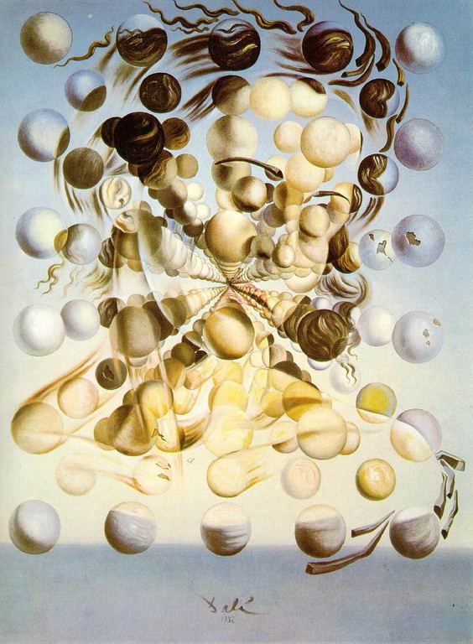

Рис. 2. С. Дали. Галатея

*Неизвестный художник давнишнего века –*

*Может, был он известен, но в узком кругу –*

*Написал на холстине портрет человека*

*Так, что глаз от него оторвать не могу.*

*Краска лупится, трещинки как паутина.*

*Реставратор, волнуясь, трясет головой.*

*Но живет и поет о бессмертье картина,*

*Потому что написана кистью живой.*

*К. Ваншенкин*

* Как вы считаете, только ли фотографически точное изображение человека делает его «живым»?
* Можно ли изобразить чувство, впечатление? Попробуйте это сделать сами.
* Могут ли оказывать эмоциональное воздействие символы, модели, абстракции?

**2. Модели Эшера.** Голландский художник Морис Эшер еще в большей степени, чем Сальвадор Дали, внес свой вклад в разработку моделей магического оживления неодушевленных объектов. Интересно, что он тоже использовал в своем творчестве физические идеи.

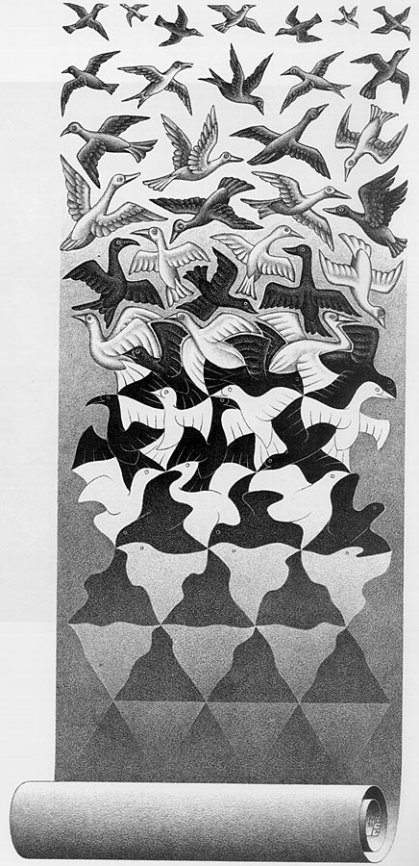

Рис. 3. М. Эшер. Освобождение

*Модель агрегатных превращений.* Кристаллическая решетка твердого тела отличается упорядоченностью и связанным состоянием частиц, ее составляющих. Плавление приводит к их частичному освобождению, а парообразование максимально повышает количество степеней свободы молекул. Молекулы газа становятся как бы более живыми, чем они были в твердом состоянии.

Эшер использует идею такого «оживления». Он создал серию работ, моделирующую процесс превращения нарисованного в живое. «Оживающие орнаменты» Эшера дают полное представление о замысле художника: орнамент (кристаллическая решетка) постепенно нарушает свою строгую упорядоченность, превращаясь в живые существа. В отличие от реального физического процесса, в котором нарушение порядка увеличивает молекулярный хаос, у Эшера старый «неодушевленный» порядок переходит в новый, «одушевленный».

*Модель творческой энергии*. Легенда о Пигмалионе и Галатее подтверждает веру людей в существование особого вида энергии.

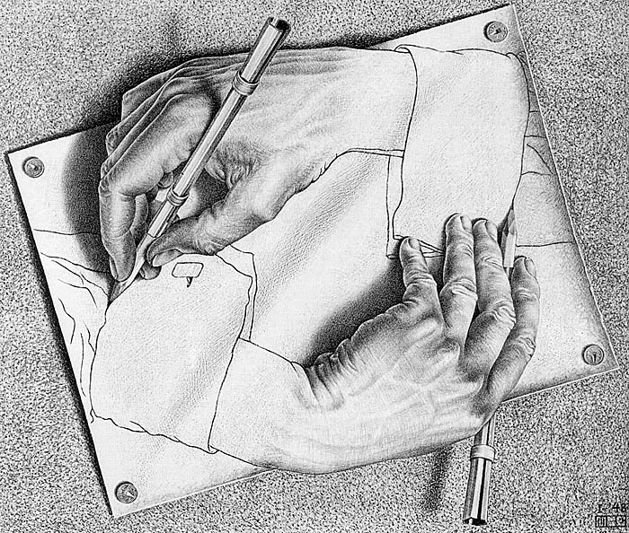

Рис. 4. М. Эшер. Рисующие руки

Это творческая энергия художника, которая может быть такой большой, что оживляет творение. Иначе как объяснить то *действие*, которое оказывают на нас шедевры искусства?

На картине «Рисующие руки» творческая энергия «оживила» нарисованную руку, которая сама стала рисовать «автопортрет». Он тоже получился «как живой» и круг замкнулся. Картина символизирует вечное движение, наподобие обращения планет вокруг Солнца или электронов в атоме. Такое идеальное движение обеспечивает само себя, продолжая жить своей замкнутой жизнью.

На другой графической картине Эшера можно прямо-таки прикинуть количество «творческого флюида», неуловимого носителя творческой энергии, скрытой в изображении орнамента из ящериц-крокодильчиков.

Запас этой энергии оказался таким, что крокодильчик смог совершить механическую работу по подъему собственного тела сначала на высоту книги, а потом и на вершину додекаэдра. Выпустив пар и теряя одушевленность, крокодильчик скатывается вниз и замирает, превращаясь в орнамент. Творческой энергии хватило на совершение механической работы и теплопередачу.

Рис. 6. М. Эшер. Столкновение

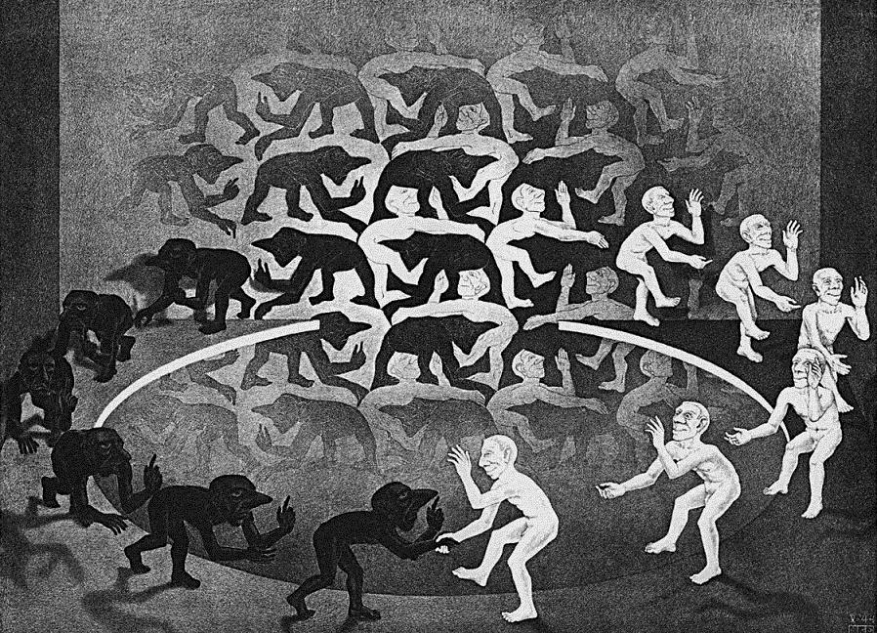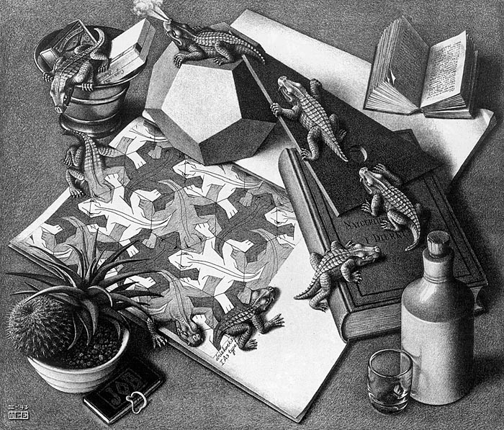

Рис. 5. М. Эшер. Рептилии

*Модель разноименных зарядов.* На картине «Столкновение» можно увидеть зашифрованный процесс электризации, в котором происходит разделение заряда.

Нейтральные тела, в которых заряды противоположных знаков были в связанном состоянии, в результате трения приобретают равные разноименные заряды. Одно тело будет иметь избыток положительно заряженных частиц (белые человечки), а другое – избыток отрицательно заряженных частиц (черные человечки).

Но разноименные заряды притягиваются, поэтому встреча «зарядов» на переднем плане картины заканчивается их притяжением с образованием нейтральной частицы.